Человек может пострадать по причине не знания самых простых правил безопасности на воде.

Отправляясь в путешествие зимой или весной, необходимо помнить, быстрые реки замерзают только в сильные морозы. Середина таких рек особенно на быстринах покрывается лишь лёгкой ледяной коркой припорошенной снегом. Переходить такие реки опасно не только весной, но и в зимнюю пору.

В местах, где река впадает в водоём особенно там где происходит слияние двух рек, на речных сужениях лёд не образуется. Расположенные на берегах водоёмов промышленные предприятия могут выпускать в реки тёплые массы загрязнённых отходов, которые ослабляют крепость льда, способствуют таянию.

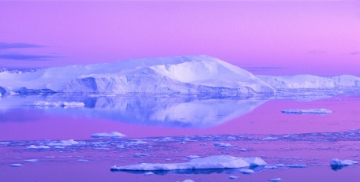
Если на ровном снежном покрове видно тёмное пятно

то под снегом лёд ещё неокрепший тонкий лёд.

Общие меры безопасности

Лучше обходить места, покрытые толстым слоем снегом, так как под снежным покровом лёд всегда тоньше.

Постарайтесь не переходить покрытый льдом водоём в одиночку, так как в случае провала под лёд помощи ждать не от кого.

Если, всё-таки, вы пересекаете замёрзший водоём по льду в одиночку желательно взять с собой широкую доску, шест.

При движении по льду группой следует идти друг за другом, на расстоянии пяти или шести метров. Впереди идущий должен быть особенно внимательным, осторожным.

Перед тем, как пересекать замёрзший водоём на лыжах, необходимо расстегнуть крепления лыж, снять петли лыжных палок, ослабить завязки лямок рюкзака.

Нельзя идти по льду, пока не будет уверенности, что он достаточно крепок.

Помните, что лёд крепче у берега. Толщина льда уменьшается на большей глубине т.е. по мере удаления от берега, также в тех местах, где есть растительность либо быстрое течение.

Крепость льда зависит от температуры окружающего воздуха. Лед в дневной период времени не такой прочный, как вечернее, ночное время.

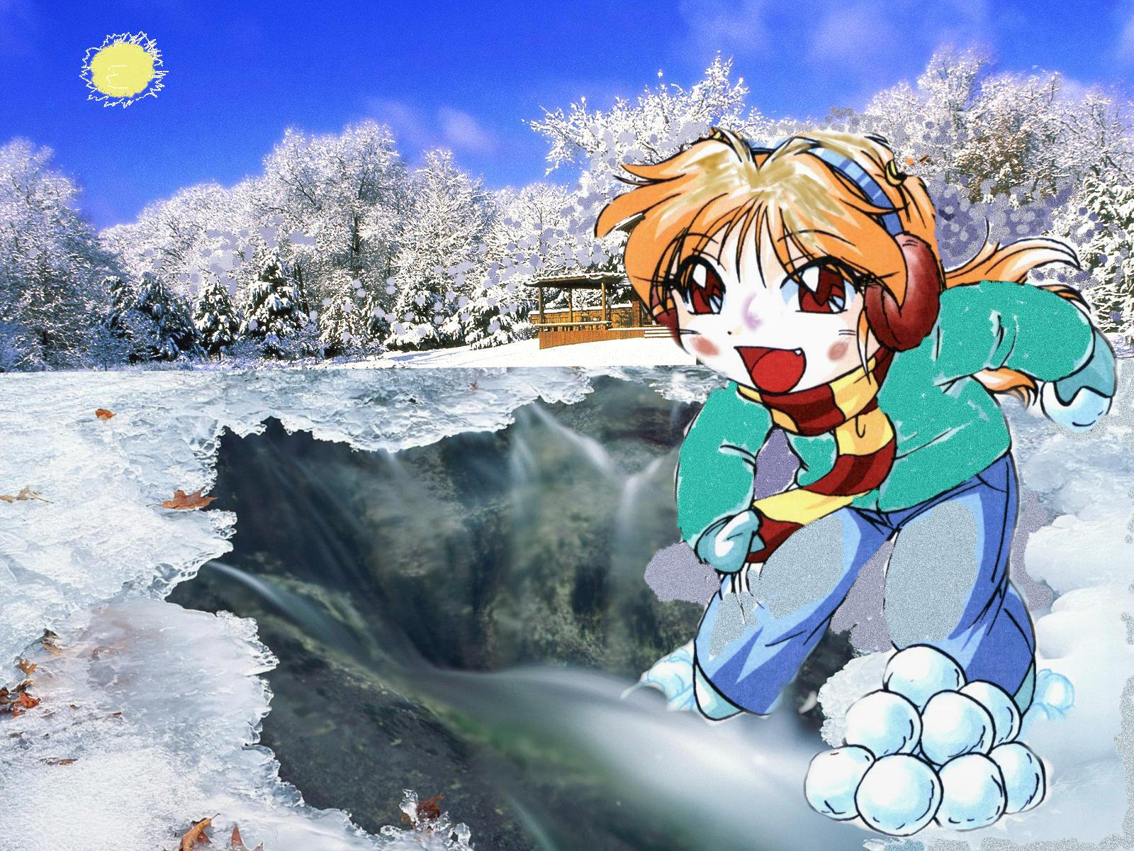
Нельзя испытывать на прочность льда ударом ноги. Существует опасность и риск сразу провалиться под лёд.

Нельзя кататься на коньках по тонкому льду, санках или играть в хоккей.

Любителям подлёдной рыбалки необходимо помнить о соответствующих мерах предосторожности. Лунки нужно сверлить на расстоянии 5-6 метров.

Внимательно осматривайте лёдяную поверхность водоёма, особенно если а этих местах любят бывать рыбаки. Опасность представляют проделанные ими лунки диаметром до 1 метра. Как правило, рыбаки их не огораживают. За ночь отверстие во льду затягивается тонким льдом, припорашивается снегом и становится трудно заметным, опасным.

Не запорощенное снегом место свидетельствует о возможной полынье, промоине - не успевшей покрыться прочным льдом.

Если вы провалились под дёд.

Может случиться так, что при падении в полынью поблизости не кого не окажется, вам придётся выбираться самостоятельно.

Постарайтесь не паниковать. Если вокруг плавают большие обломки льда постарайтесь влезть на них.

Не стесняйтесь, громко зовите помощь.

Не пытайтесь сразу немедленно выбраться, вокруг полыньи лёд может оказаться очень хрупким.

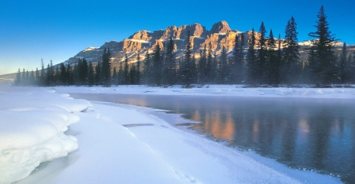
Если сразу будете стремиться опереться всей тяжестью тела

об лёдяную корку полыньи, то она может снова рассыпаться или развалиться, и вы с головой окунётесь в воду.

Если не глубоко и под ногами нащупывается дно, двигаться в сторону ближайшего берега, кроша на своём пути ледяную кромку руками.

Если вы оказались на большой глубине, то после попыток разбить, раскрошить ледяные края полыньи, вытяните на поверхности льда руки в стороны, чтобы опереться. При этом делайте ногами непрерывные движения так, словно крутите педали велосипеда. Затем, расставив руки пошире обопритесь на них и начните движение ног таким образом, чтобы придать туловищу горизонтальное положение вровень со льдом. После этого попробуйте наползти на поверхность льда, продолжая усиленное движение ногами в воде и помогая себе руками.

Выбравшись на лёд, распластайтесь, осторожно ползите вперёд не пытаясь подняться на ноги. Ближе к берегу повернитесь на бок и перекатывайтесь пока до него не доберётесь. Добравшись до берега долго не отдыхайте, чтобы не замёрзнуть. Бегом добирайтесь до ближайшего тёплого помещения.

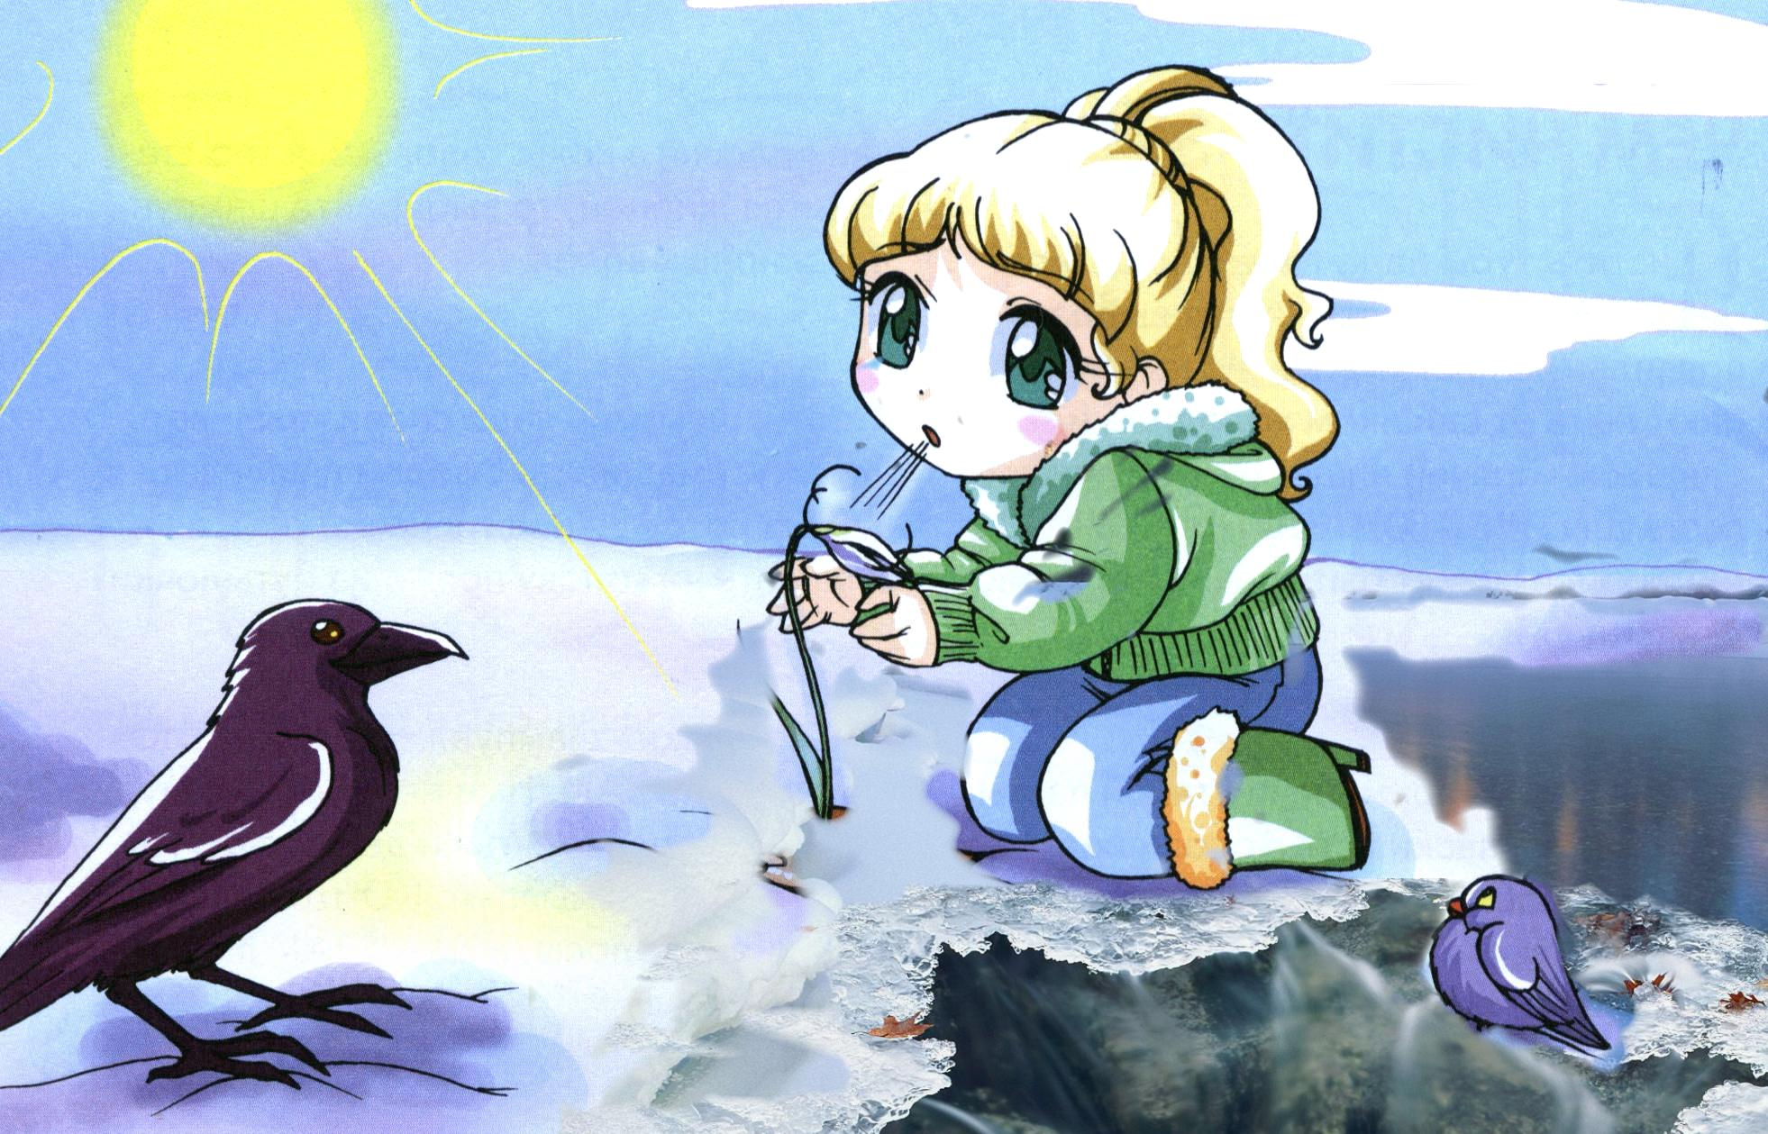
Спасение провалившегося под лёд.

Ежегодно осенью, зимой и особенно весной во всех областях и Республиках России погибают от неосторожного поведения на льду сотни людей.

Если провалившегося под лёд человека не вытащить сразу из холодной воды в первые минуты, то шансы спасения минимальны. При температуре воздуха ниже десяти градусов мороза человек может находиться воде не больше двадцати или тридцати минут.

Подбираться к пострадавшему нужно ползком, распластавшись на льду. Лучше держать в руках шест, чтобы не провалиться под лёд самому.

Необходимо протянуть пострадавшему конец верёвки с петлёй, палку, шарф, ремень.

Подскажите пострадавшему, чтобы работая ногами попытался лечь в воде горизонтально и держа одной рукой верёвку (доску, палку), а другой делал попытки опереться за лёдяную поверхность. Затем, начните осторожно его вытягивать.

Если нет никаких подручных средств осторожно подползите к краю полыньи, попытайтесь вытянуть пострадавшего за руки или одежду.

Если удастся быстро найти широкую доску, подведите её под грудь пострадавшему, чтобы он мог опереться, ухватиться за неё руками. После этого пробуйте его вытащить из полыньи.

Этот номер телефонов нужно помнить в любой ситуации
112 – Единая служба экстренного реагирования Республики Марий Эл

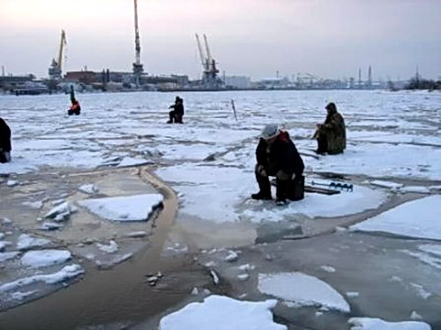

РГКУ ДПО «Учебно-методический центр экологической безопасности
и защиты населения»


ПАМЯТКА

По тонкому
льду

